CAIET DE SARCINI
PENTRU CEREREA OFERTEI DE PREŢ

1. Denumirea beneficiarului : DGLCA
2. Organizatorul procedurii de achiziţie DGLCA
3. Obiectul achiziţiilor: Amenajarea scuarului din bd. Mircea cel Batrân, 29/3

№  crt. | Simbol norme şi Cod resurse | Denumire lucrărilor | Unitatea de masura | Volum

1 | 2 | 3 | 4 | 5
 |  | 1. Albie sub imbracamintea trotuarelor si terenului
0 | TsC03F1 | Sapatura mecanica cu excavatorul de 0,40-0,70 mc, cu motor cu ardere interna si comanda hidraulica, in pamint cu umiditate naturala, descarcare in autovehicule teren catg. II | 100 m3 | 3,500
1 | TRI1AA04C2 | Incarcarea materialelor din grupa A - usoare si marunte prin aruncare - de pe rampa sau teren, in auto categoria 2 | t | 200,000
2 | RpCU09C | Transporturi cu mijloace manuale prin purtat direct la 60 m distanta cu o incarcatura pina la 50 kg (pentru 1 m transportat pe verticala se considera 10 pe orizontala) | t | 200,000
3 | TsI50A10 | Transportarea pamintului cu autobasculanta de 5 t la distanta de 10 km | t | 450,000
4 | TsC51B | Lucrari la descarcarea pamintului in depozit, teren categoria II | 100 m3 | 3,500
 |  | 2. Acoperirea cu pavaj (S=1500 m2)
5 | DA12B | Strat de fundatie sau reprofilare din piatra sparta M300, pentru drumuri, cu asternere mecanica, executat cu impanare fara innororire (100 mm) | m3 | 150,000
6 | DE18B | Pavaje executate din placi de trotuare din beton prefabricat 30x30, grosimea min 6 cm asezate pe un strat din amestec uscat de ciment si nisip, in proportie 1:6, rostuit cu amestec uscat de ciment si nisip, grosime strat de 10 cm | m2 | 1 500,000
7 | DE11A | Borduri mici, prefabricate din beton cu sectiunea de 10x15 cm, pnetu incadrarea spatiilor verzi, trotuarelor, aleilor, etc., asezate pe o fundatie din beton, de 10x20 cm - БР100.20.8 | m | 1 600,000
 |  | 3. Spatii verzi
8 | 47-02-039-2 | Saparea mecanizata a gropilor, dimensiune 0,3x0,3 m pe soluri mijlocii | 100 buc | 0,500
9 | TsH109C | Imprastierea arborilor si arbustilor pentru plantarea distanta de pina 100m: arbusti | buc | 50,000
10 | TsH25A | Plantari arbusti cu balot de pamint, executate manual, | buc | 50,000
11 | TsH09A | Semanarea gazonului pe suprafete orizontale sau in panta sub 30% | 100m2 | 28,000
 |  | 4. Montarea bancilor
12 | TsH91A | Montarea băncilor de odihnă (conform descrierii din anexă) | buc | 50,000
 |  | 5. Montarea cosurilor de gunoi
14 | TsH91A | Montarea coșurilor de gunoi (conform descrierii din anexă) | buc | 40,000
 |  | 6. Montarea foisoarelor inclusiv cu pavarea fundatiei
15 | TsH91A | Montarea foișoarelor (conform descrierii din anexă) | buc | 2,000
 |  | 7. Montarea felinarelor
16 | 33-04-014-2 | Montarea felinare tip LED | buc | 20,000
17 | 08-02-412-9 | Introducerea conductorilor in tevi si furtunuri metalice pozate: fiecare conductor urmator monofir sau multifir in impletire comuna, sectiune sumara pina la 1.5 mm2 | 100 m | 10,000
18 | 590-4010 | Conductor ПВ-1х1.5 мм2 | m | 1 000,000
19 | Pretul firmei | Felinar cu corp de iluminat LED | buc | 20,000

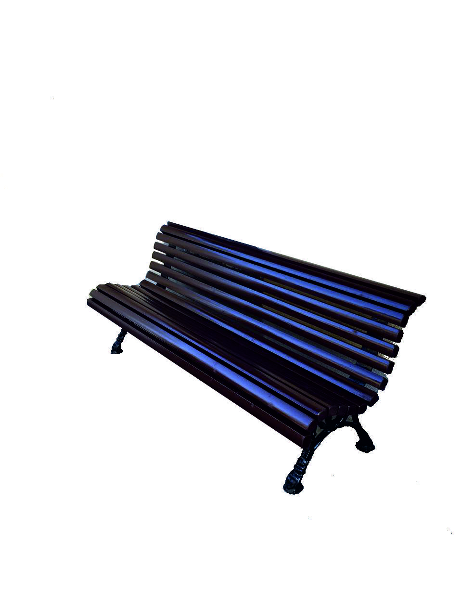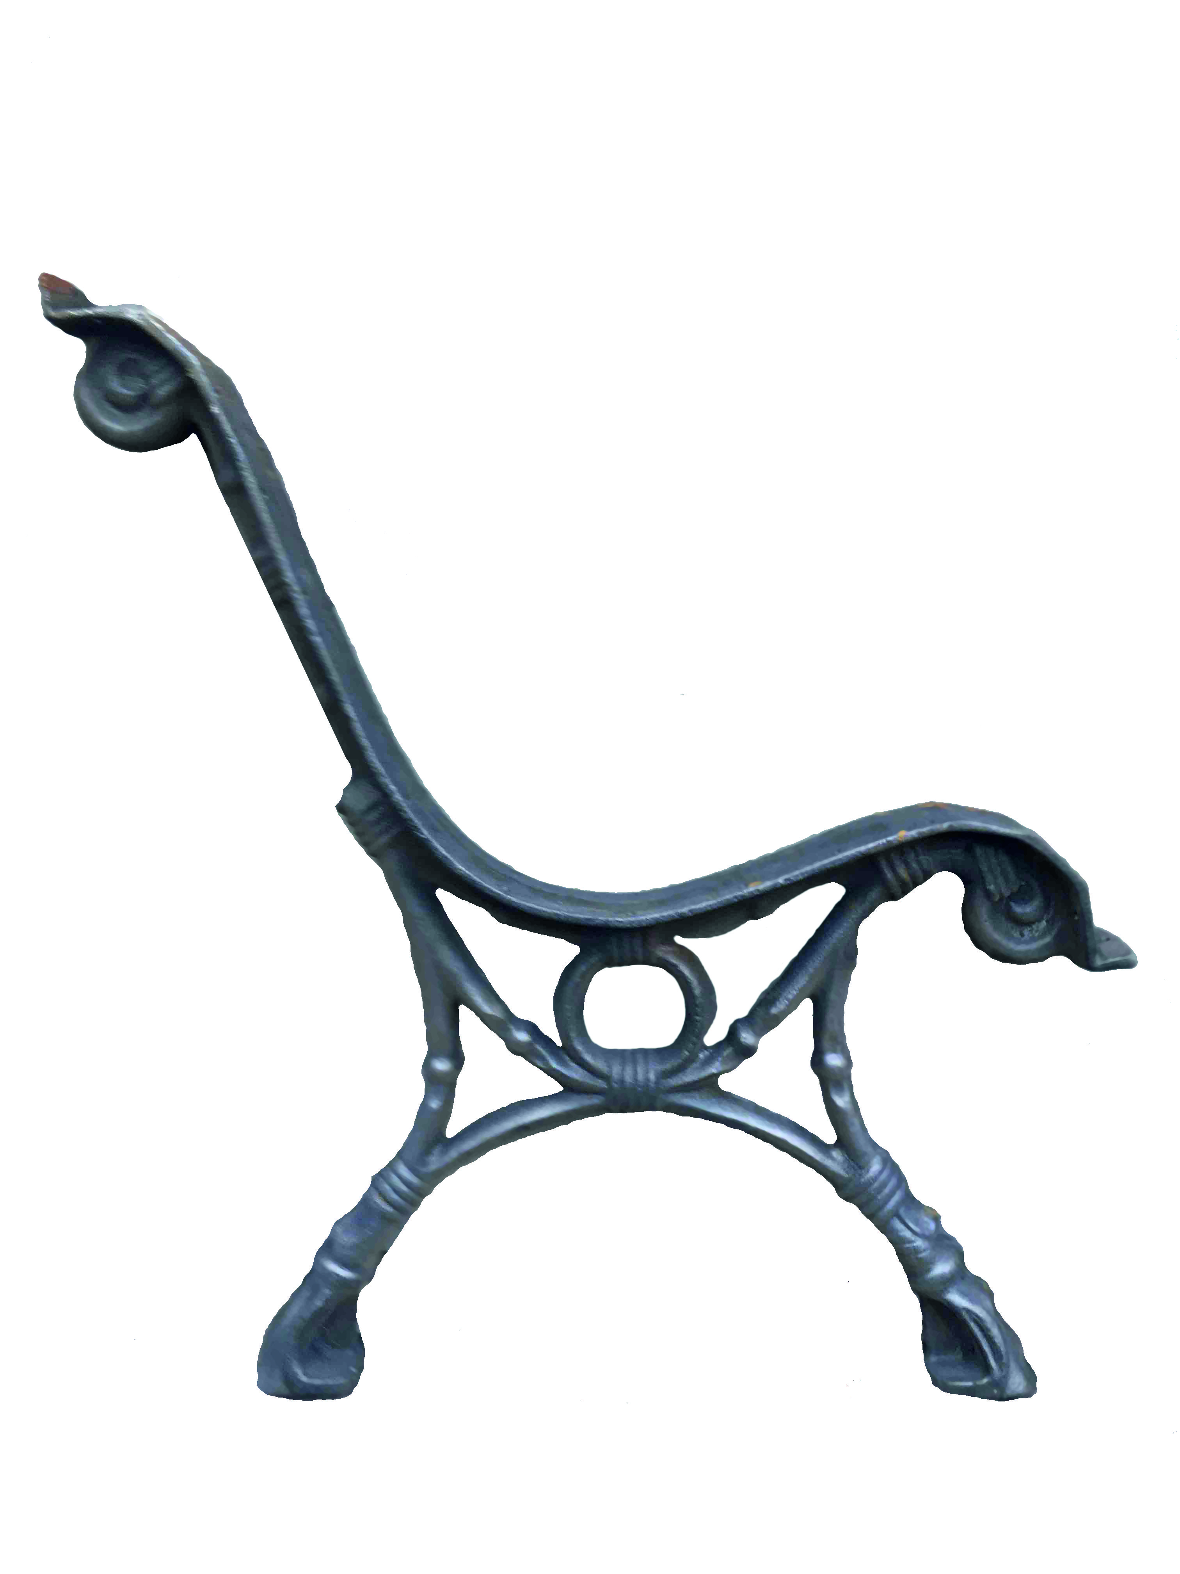

Anexa nr. 3

DESCRIEREA FOIȘOARELOR

Foișorul va fi prevăzut în formă hexagonală cu lungimea unei laturi de 2 m.
Stâlpii de bază vor fi confecționați din țeavă profilată 50x50x4 mm
Scaunele vor fi prevăzute pe 4 laturi confecționate din lemn 650x40 mm fixate de stâlpi, precum și cu spătar din lemn 300x40 mm
Acoperișul va fi confecționat conform normelor cu șendrilă bituminoasă (gont). Distanța de la vârful cel mai înalt până la baza acoperișului va fi de 550 mm. Sub acoperiș vor fi prevăzute elemente decorative din metal forjat în formă de inele.
Amenajarea fundației va fi executată conform cantităților de lucrări de mai jos.

CANTITĂȚI LUCRĂRI

№  crt. | Simbol norme şi Cod resurse | Denumire lucrărilor | Unitatea de masura | Volum

1 | 2 | 3 | 4 | 5
0 | RpCA01A | Sapaturi manuale de pamint in spatii limitate, avind sub 1,00 m latime si maximum 1,5 m adincime, cu taluz vertical, pentru gropi poligonale de fundatii, santuri, canale etc., executate in cantitati de pina la 20 mc cu maluri nesprijinite | m3 | 1,50
1 | DG05A | Decaparea de imbracaminti cu stratul de pina la 3 cm grosime, formate din covoare asfaltice permanente, betoane sfaltice | m2 | 1,00
2 | RpDD01A | Strat de fundatie sau reprofilare din piatra sparta, pentru drumuri, cu asternere manuala, executat cu impanare si innoroire | m3 | 0,80
3 | DE18B | Pavaje executate din placi de trotuare din beton prefabricat asezate pe un strat din amestec uscat de ciment si nisip, in proportie 1:6, rostuit cu amestec uscat de ciment si nisip, grosime strat de 10 cm | m2 | 8,80
4 | DE10A | Borduri prefabricate din beton, pentru trotuare 20x25 cm, pe fundatie de beton 30x15 cm | m | 17,60
5 | CA03A | Beton turnat in fundatii, socluri, ziduri de sprijin, pereti sub cota zero, preparat cu centrala de betoane si turnarea cu mijloace clasice beton simplu clasa C 5/4 (Bc 5/B 75) | m3 | 0,63

